**4. RAZRED – sinteza razdoblja**

**AVANGARDA / ekspresionizam u hrvatskoj knjiž. / KASNI MODERNIZAM / II. razdoblje u hrvatskoj književnosti / POSTMODERNIZAM / postmodernizam u hrvatskoj književnosti**

(velika slova = Europa, mala slova = hrvatska knj.)

* prvih 30 godina 20. stoljeća
* naziv za niz književnih pravaca
* svi osporavaju tradiciju
* avangarda = prethodnica

FUTURIZAM

* u Italiji i Rusiji
* utemeljitelj Filippo Tomasso Marinetti - Futuristički manifest, 1909.
* slavi se tehnika i strojevi; osnovne riječi: bunt i rušenje
* u Rusiji vezan za revoluciju – V. V. Majakovski

EKSPRESIONIZAM

* 1910. u Njemačkoj i Austriji
* nemir, tjeskoba, krik
* piše se o čovjekovoj unutrašnjosti, o duhovnoj stvarnosti
* važno: važnost boja, vezanost uz ratne tame, masa kao lik u dramama
* časopisi: der Sturm, Die Aktion

Hrvatski ekspresionisti: Šimić – zbirka *Preobraženja* – 1- zbirka slobodnih stihova

Miroslav Krleža: antiratna lirika, drama *Kraljevo*, antiratna novelistika – zbirka novela *Hrvatski bog Mars*, a u njoj novela *Baraka Pet Be* (vojna bolnica na austro-ugarskom ratištu) - glavni lik student Vidović – umire ranjen ističući besmisao rata

***Baraka Pet Be***

* antiratna novela
* dio zbirke *Hrvatski bog Mars* (7 novela antiratne tematike)
* stravična zbivanja u baraci tijekom 1. svjetskog rata gdje su likovi i događaji prikazani na ironičan, groteskan i tragikomičan način
* Elementi: 🡪 realizma – realno opisane situacije u cijeloj baraci, tipičan prikaz lika ranjenika
* Vidovića, detaljni opis prostora, psihološka i socijalna karakterizacija lika
* 🡪 ekspresionizma – motiv smrti, nemir, masa kao lik, kaos koji prevladava bolnicom, estetski ružni motivi korišteni u opisima prostora i ranjenika, prikaz mase u mimohodu i cjelokupni prikaz ratne bolnice
* 🡪 naturalizma – u detaljnom opisivanju zapuštene kupaonice, u opisima krvavih rana,
* u dojmu da je čovjek prije svega fiziološko biće, a tek onda možda
* duhovno (amputirani kao suhomesnata roba)
* student Vidović – portretira ustvari hrvatski narod i njihovu konstantnu nemotiviranu borbu za tuđince, simbol
* je te mračne sudbine i prikaz svih antiratnih težnji hrvatskih intelektualaca
* Grof Axelrode – šef bolnice, ambiciozan čovjek sa željom da bude junak ili ratnik, plemićkog
* podrijetla
* - simbolizira neprijatelje hrvatskog naroda
* - karikiran lik oblikovan ironijom i groteskom

Još malo: Krleža - kad stvara u razdoblju od 1929. – 1952.

zbirka kajkavskih balada: *Balade Petrice Kerempuha*

* najpoznatija: *Khevenhiller* – početni stihovi: *Nigdar ni tak bili da ni nekak bilo*

Krležini romani*: Povratak Flipa Latinovicza* (*Na rubu pameti, Banket u Blitvi, Zastave)*

* Drama: *Gospoda Glembajevi* - ESEJ

DADAIZAM

- 1916. u Zurichu

- začetnik Tristan Tzara

* dada označuje dječje tepanje
* pjesme se oblikuju tehnikom kolaža (miješaju se riječi u šeširu, vade iz njega i stvaraju stihovi)

NADREALIZAM

* 1924. prvi manifest nadrealizma koji se razvio iz dadaizma
* Andre Breton
* spontano bilježiti misli
* duševni automatizam – najbolje se iskazuje ono nesvjesno u čovjeku
* tehnika vruće olovke
* spajanje sna i jave, halucinacija i vizija

Autori početkom 20. stoljeća

**FRANZ KAFKA – pripovijetka *Preobrazba –* ESEJ**

* glavni lik Gregor Samsa, trgovački putnik predan svojem poslu, uzdržava majku, oca i sestru, budi se kao kukac i otada ga obitelj počinje zanemarivati jer im više nije koristan
* iako je kukac, zadržava osjećaje
* simbolika i alegorija: prikaz raspada obiteljskih i društvenih vrijednosti; otuđenost pojedinca

PJESNICI NA POČETKU 20. ST.

* Federico Garcia Lorca (španjolski pjesnik: spaja nadrealističke vizije i slutnju smrti sa španjolskom narodnom poezijom)
* Pablo Neruda – španjolski pjesnik ljubavnih stihova*: Ljubavna pjesma (Noćas bih mogao napisati najtužnije stihove….)*
* Sergej Jesenjin – ruski pjesnik: poznata pjesma *Pismo majci*

ROMANOPISAC

* Marcel Proust, *Combray*
* pripovjedač u 1. licu počinje nakon ispijenog gutljaja lipovog čaja u koji je umočio kolačić madlenicu – ASOCIJATIVNO sjećanje na djetinjstvo u gradiću Combrayu
* moderni roman o osjetljivom umjetniku (Marcel)
* mnoštvo digresija, retrospekcija, asocijacija
* psihološka analiza lika
* mnoštvo lirskih slikovitih opisa

DRAMA

Luigi Pirandello – drama *Šest osoba traži autora*

* tehnikom predstave u predstavi dokida se granica između gledatelja i glumaca

**KASNI MODERNIZAM (1930. – 1968.)**

- nakon avangarde, prije postmodernizma

- opreka avangardi

- veliki utjecaj filozofije egzistencijalizma (filozofski roman *Mučnina*)

- u djelima prikrivena ili otvorena polemika o tekućim društvenim i političkim pitanjima, naglašena je kritika stanja pojedinca, osobito osjetljivog umjetnika

- sklonost psihološkoj i filozofskoj analizi

**DRAMA U KASNOM MODERNIZMU**

1. Bertolt Brecht, *Majka Courage i njezina djeca* (1939.)– **drama epskog teatra**

* Anne Fierling kao majka Courage želi se okoristiti ratom, ima pokretnu trgovinu, otupjela na ratne grozote
* vrijeme: Tridesetogodišnji rat u 17. stoljeću – rat između katolika i protestanata
* troje djece: Švicarski Sir, nijema kći Kattrin, Eillif
* TO JE DRUŠTVENO ANGAŽIRANA DRAMA I KAZALIŠTE: želi potaknuti gledatelja na razmišljanje, na kritički odnos prema svijetu, a ne na uživljavanje u radnju i likove
* VAŽNO: na pozornici se pripovijeda događaj, prizori se osamostaljuju, dramska napetost izostaje, songovi prekidaju i komentiraju radnju
* EFEKT ZAČUDNOSTI (V-efekt): stalno se umeću songovi, filmske projekcije nakratko, ulaze bubnjevi na sceni -- samo da se gledatelj ne uljulja u radnju, da bude stalno budan, spreman analizirati, kritizirati i mijenjati svijet

1. **ANTIDRAMA / DRAMA APSURDA**

- nema radnje u tradicionalnom smislu

- ljudski život smatra se bezvrijednim i besmislenim

- rascjepkanost replika, nepovezanost replika, bez uzročno-posljedične povezanosti; cilj je pokazati da nema komunikacije između ljudi, da je život pun besmislenih (apsurdnih) situacija

Samuel Beckett: *U očekivanju Godota (*1952.)

Eugene Ionesco: *Stolice* (1952.),  *Ćelava pjevačica* (1950.)

**ROMANI KASNOG MODERNIZMA**

Ivo Andrić, *Prokleta avlija*

Albert Camus, *Stranac -* ESEJ

Jean-Paul Sartre, *Mučnina* (egzistencijalistički roman)

Ernest Hemingway, *Starac i more* (novinarski tip proze: *hard-boiled* proza=tvrdo kuhana proza)

J. D. Salinger, *Lovac u žitu* (proza u trapericama – ESEJ)

**Ivo Andrić, *Prokleta avlija*** (1961.)

- hrvatska književnost do 1930. kad prestaje pisati na hrvatskom jeziku

- bosanskohercegovačka

- roman građen kao priča o priči

- Prokleta avlija=carigradski zatvor kojim upravlja KARAĐOZ (smatra da nevinih nema, svi su krivi: i sam je bio zločinac na početku. Želi srediti kaos u tom nesređenom svijetu zločinaca u zatvoru

- alegorija: avlija je prikaz totalitarne države u kojoj su krivi i nevini zajedno i jednako stradaju.

- roman se tumači principom kruga (koncentrični krugovi u pripovijedanju)

Ćamil priča o Džem sultanu -povijesni lik

- 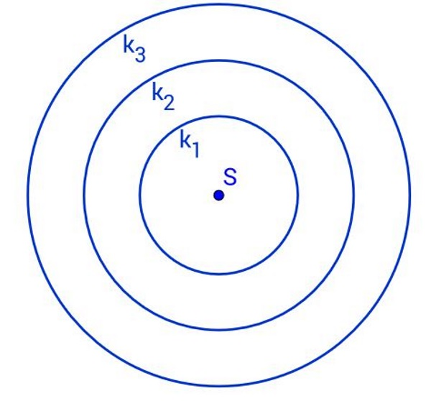

fra Rastislav priča o fra Petru

fra Petar priča o Prokletoj avliji

Haim priča o Ćamilu

- krug postaje simbol čovjekova kretanja i simbol čovjekova

života

**drugo razdoblje u hrvatskoj književnosti (1928. – 1952.)**

* Tin Ujević, Dobriša Cesarić, Dragutin Tadijanović
* Ivan Goran Kovačić, pjesma *Moj grob*, poema *Jama* / piše i pjesme na kajkavskom – zbirka *Ognji i rože*
* Mate Balota, pjesme *Koza* i *Dvi daske* (čakavska poezija, socijalne pjesme)
* Krleža, *Gospoda Glembajevi, Balade Petrice Kerempuha, Povratak Filipa Latinovicza (*ostali romani: *Na rubu pameti, Banket u Blitvi, Zastave)*

**druga moderna u hrvatskoj književnosti**

??